 | Evaluering af arbejdet med den pædagogiske læreplan | 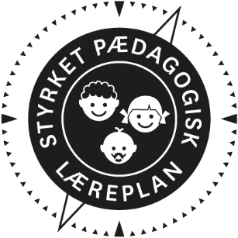
  - Borbjerg Børnehave
  - 2021

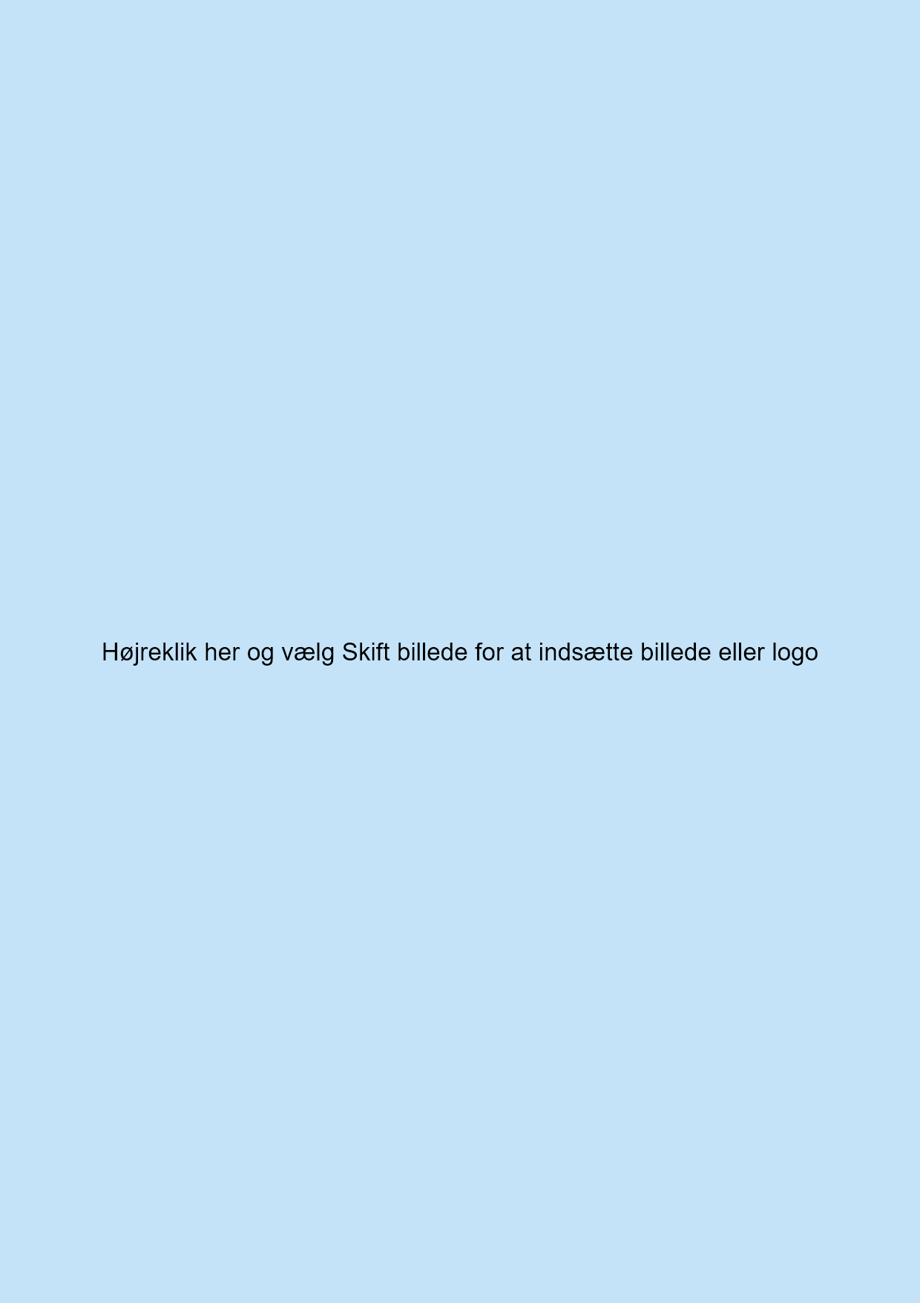

Arbejdet med den pædagogiske læreplan

Hvilke dele af vores pædagogiske læringsmiljø har vi særligt haft fokus på over de sidste 2 år?
Vi har haft særligt fokus på læringsmiljøer som: Samling på stuerne, garderobekultur, børneperspektiv, børneinddragelse, de voksnes rolle i legen med børnene og børnenes deltagelse i oprydning.

Hvordan har vi organiseret vores evalueringskultur?
Vi bruger SMTTE-modellen og Udviklingsplanen fra Hjernen & Hjertet, når vi planlægger og evaluerer forløb og temauger. Vi inddrager børnehavens ressourcepædagog i evalueringerne.
Hver stue skiftes til at evaluere en hverdagssituation og fremlægger på personalemøder, hvad vi blev klogere på i processen. Dette er et punkt på vores personalemøder, som afholdes cirka en gang hver tredje uge.
Vi anvender DUÅ-udviklingsplanen ved udfordringer omkring børn, som er med til at få os til at evaluere og reflektere over egen praksis.

Inddragelse af forældrebestyrelsen

Hvordan har vi inddraget forældrebestyrelsen i evalueringen af den pædagogiske læreplan?
Forældrebestyrelsen er løbende blevet inddraget i udarbejdelsen af vores lokale pædagogiske læreplan. Udkastet til denne, blev gennemlæst og godkendt af alle bestyrelsesmedlemmer.
Fyrtårnet har, på et bestyrelsesmøde, holdt et oplæg om baggrunden for De Styrkede Pædagogiske Læreplaner og vores arbejde med at implementere denne i børnehaven.

Det fremadrettede arbejde

Hvilke områder af vores pædagogiske læringsmiljø vil vi fremadrettet sætte mere fokus på?
Vi vil sætte mere fokus på disse områder fremadrettet:
- De daglige overgange mellem aktiviteter.
- Hvordan vi bruger DUÅ-tegnene i samspillet med børnene
- Måltidssituationen som læringsmiljø.
- Læringsmiljøer sidst på dagen.
- Sprogvurdering på Kornblomsten som meningsfuldt værktøj.
- Nytænke legepladsen efter middag som et læringsmiljø.
- Den voksnes rolle i mødet med barnet (ligeværdighed, børneinddragelse).
- Det sociale fællesskab - hvordan vi lykkes med at skabe rammerne for at godt børneliv i fællesskab.
- Hvordan bruger vi børnenes perspektiver (også ift. vores evalueringskultur).
- Et større fokus på at inddrage børnene i dagligdagens gøremål.
- Et løft af omsorgsforventninger til børnene.

Hvordan vil vi justere organiseringen af vores evalueringskultur?
Vi har, for at sparke implementeringen godt i gang hos os, afsat utrolig meget mødetid til at tale om emnerne indenfor De Styrkede Pædagogiske Læreplaner. Det har været en omfattende og lærerig proces, med mange udviklende diskussioner undervejs.
Fremadrettet vil vi fortsætte med at evaluere læringsmiljøer på vores personalemøder, hvor vi oplever at det fungerer godt for os at have fælles fokus.
Vi oplever at vi udfordres ved at lave hverdagsevalueringer, hvor vi stiller spørgsmål til hinandens praksis eller undrer os over situationer, som er sket sammen med børnene. Vi ønsker fremadrettet at blive bedre til dette.

Hvordan har eller vil vi på baggrund af denne evaluering ændre og/eller justere vores skriftlige pædagogiske læreplan?
Vores evaluering får på nuværende tidspunkt ingen konsekvenser for vores skriftlige pædagogiske læreplan.

